**Московский государственный технический**

**университет им. Н.Э. Баумана.**

Факультет «Информатика и управление»

Кафедра ИУ5. Курс «Базы данных»

Отчет по лабораторной работе № 5

|  |  |  |
| --- | --- | --- |
|  |  |  |
|  |  |  |
|  |  |  |
|  |  |  |
| Выполнил: |  |  |
| студент группы  ИУ5-45Б |  |  |
| Яковицкий |  |  |
| Подпись и дата: |  |  |

Москва, 2020 г.

ЛАБОРАТОРНАЯ РАБОТА №5.

РЕЗЕРВНОЕ КОПИРОВАНИЕ И ВОССТАНОВЛЕНИЕ БД В SQL SERVER.

**Цель:**

Изучить базовые понятия и типы резервного копирования баз данных, получить практический навык создания резервной копии базы данных в MS SQL Server, а также ее восстановления.

**Выполнение лабораторной работы:**

Таблица Students:

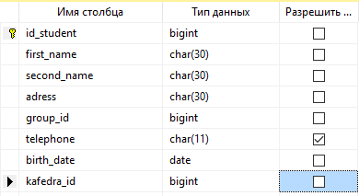

Таблица Groups:

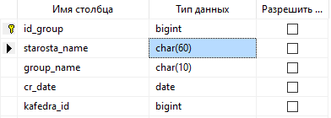

Таблица Kafedras:

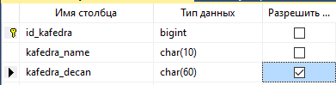

Таблица Subjects:

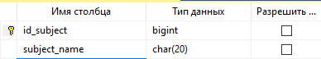

Таблица Tutors:

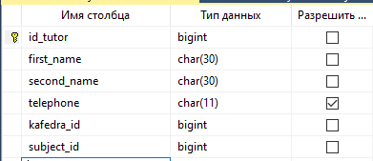

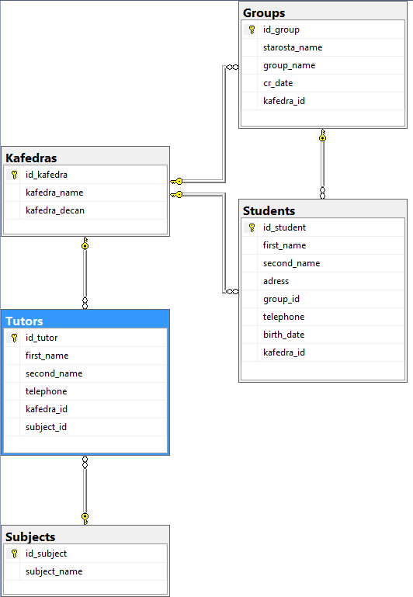

2. Сделать полное резервное копирование базы данных, 3. Сделать дифференцированное резервное копирование базы данных, 4. Сделать резервное копирование журнала транзакций базы данных:

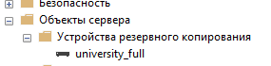

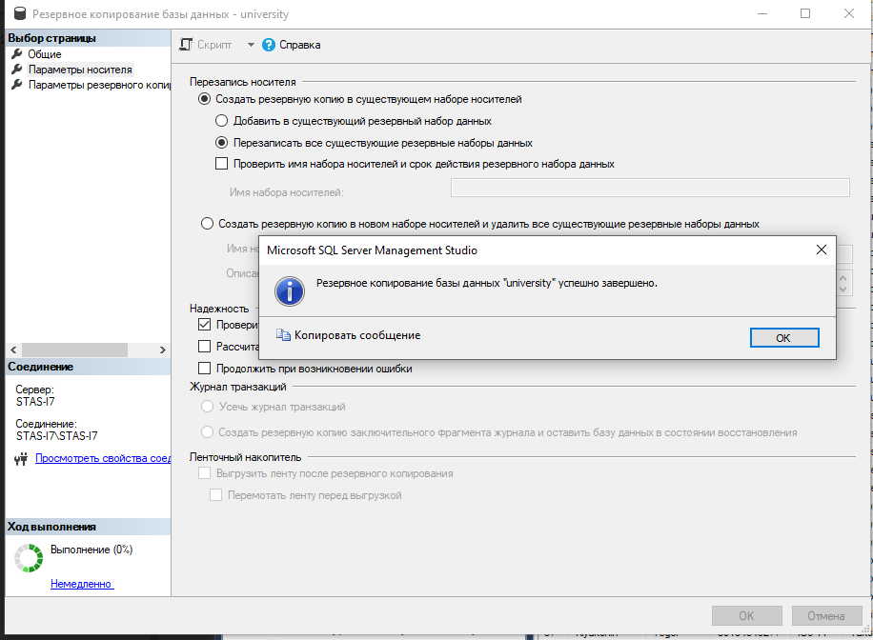

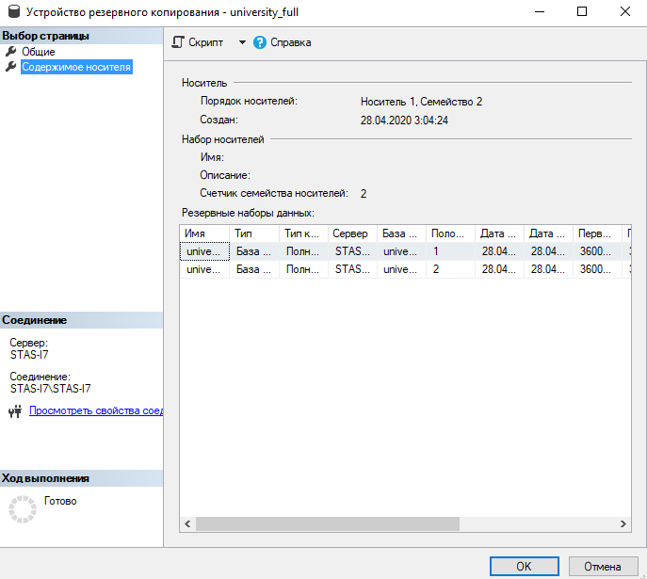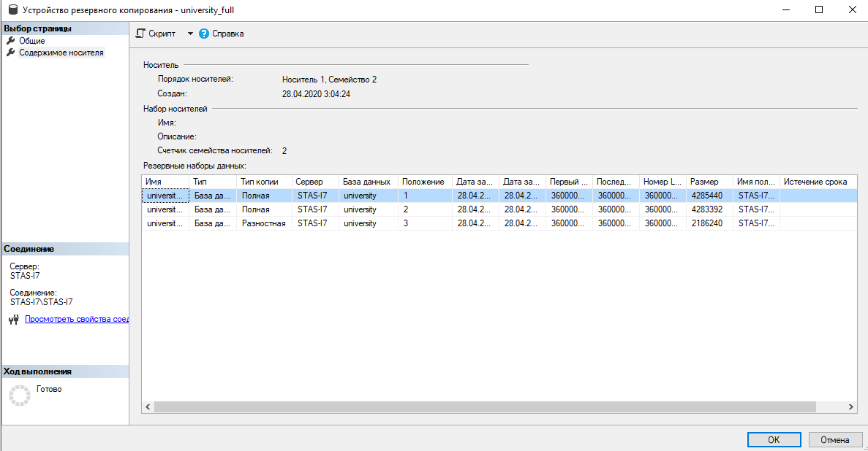

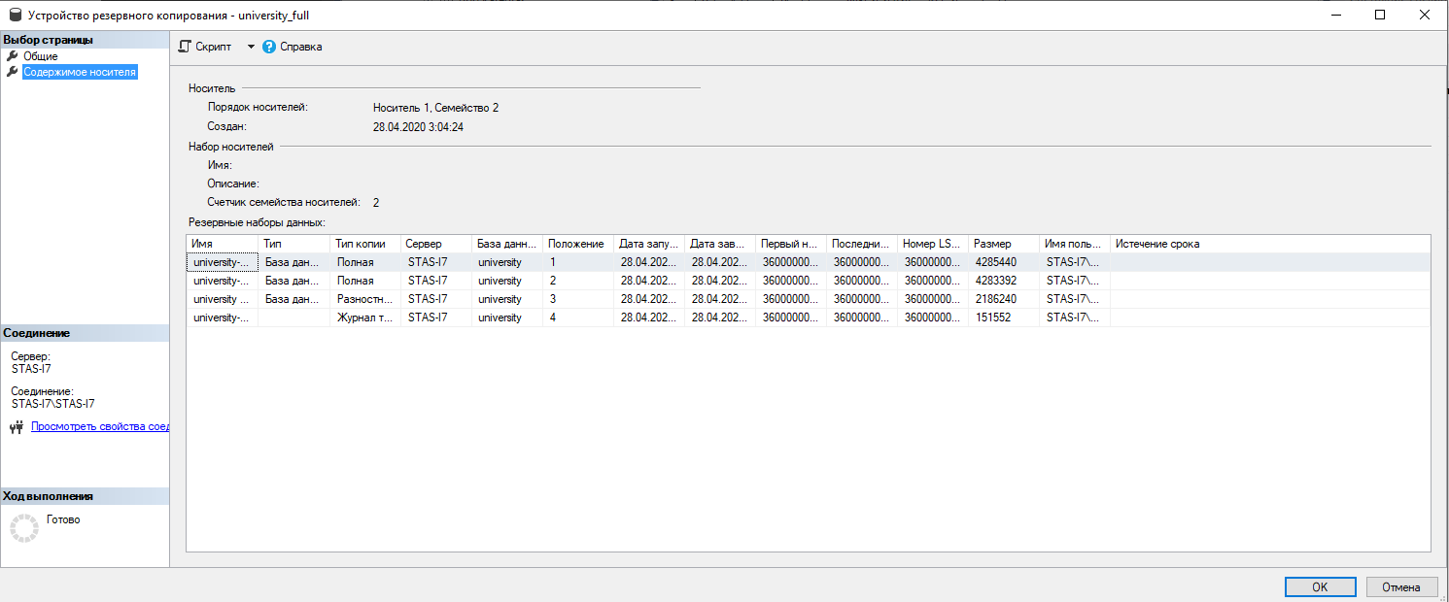

5. Сделать стандартное восстановление базы данных:

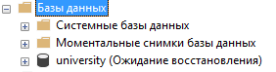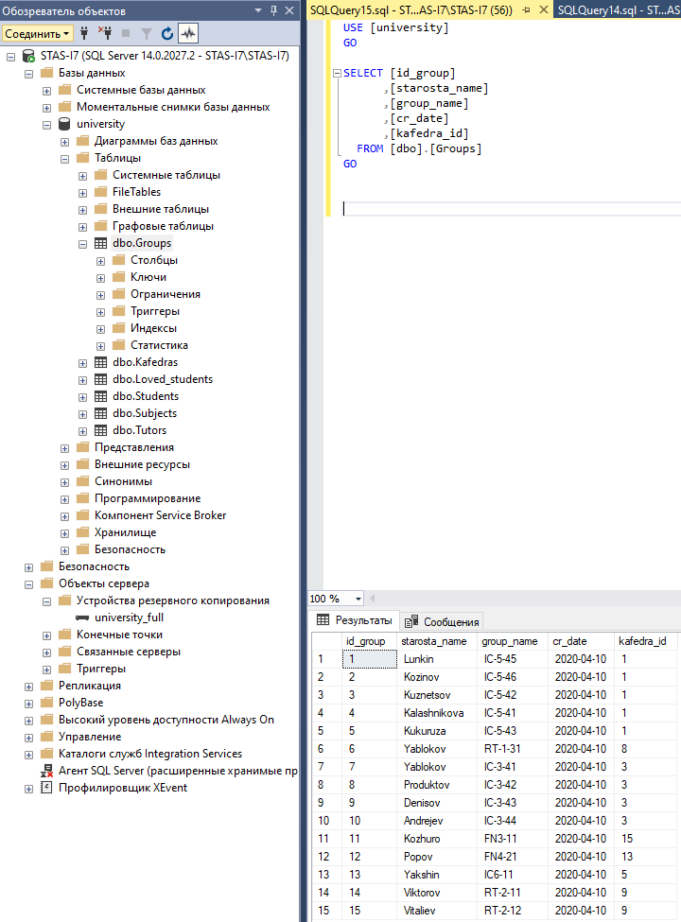

6. Восстановить базу к определенному моменту времени:

use university

insert Subjects(subject_name)

values ('new subject1')

use university

insert Subjects(subject_name)

values ('new subject2')

use university

select * from Subjects

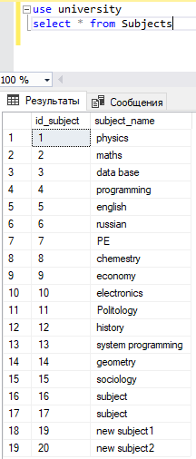

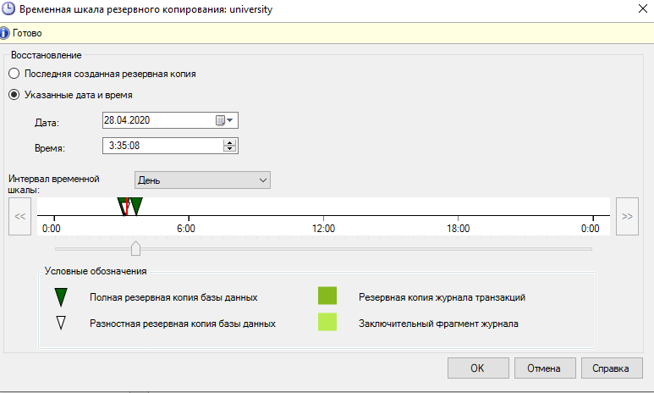

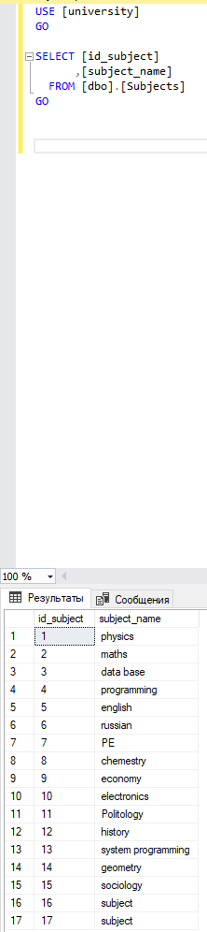

Вывод: Изучили работу SQL Server Management Studio, базовые понятия языка SQL, работу с базой данных, SQL запросы, представления и восстановление БД.